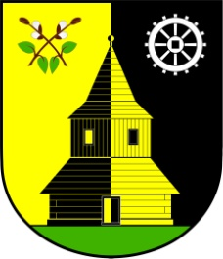
OBEC VLASTIBOŘICE
Vlastibořice 23, 463 44 Sychrov | info@vlastiborice.cz | www.vlastiborice.cz | Tel.: +420485 146 025

Rozpočtové opatření 1/2020

Č. | Předmět úpravy rozpočtu | Částka | Účtování | Par. | Pol. | Org
P | Dotace LK hřiště Jivina – skutečná výše | 1400 Kč | 231 100 |  | 4222 | 3412
V |  | 1400 Kč | 231 100 | 3412 | 6xxx | 3412
V | FV Volby do EP – skutečná výše | 848 Kč | 231 100 | 6402 | 5364
V | Nespecifikované rezervy | - 848 Kč | 231 100 | 6171 | 5192

Úprava rozpočtu

Příjmy celkem:1 400 Kč
Výdaje celkem: 1 400 Kč
Financování: 0

Schváleno dne: Bc. Jana Hartlová
starostka obce

Zveřejněno: Sejmuto:

